Giả sử source cài đặt là folder VMI, đặt tại Drive C:\. Bao gồm:

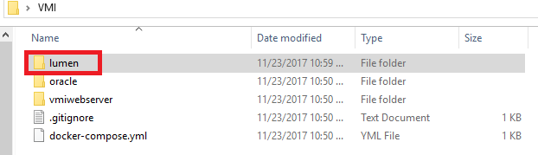

Chúng ta cần share folder lumen vào container webserver, cần thực hiện chính xác những bước sau:

Step 1: Đầu tiên là sharing folder lumen, phải đảm bảo Full Control ở Advanced Sharing

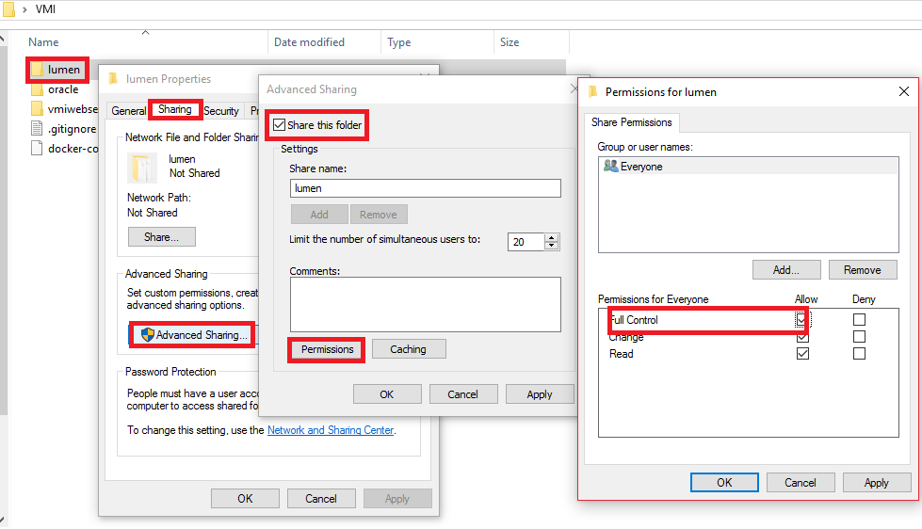

Step 2: Sử dụng command của virtualbox tạo path share folder từ host windows, thực hiện bằng CMD ( Run as administrator)

*cd "c:\Program Files\Oracle\Virtualbox"*

*VBoxManage.exe sharedfolder add default --name "c/VMI/lumen" --hostpath "\\?\c:\VMI\lumen" --automount*

Step 3: Tiếp tục dùng CMD ở step 2 tạo symlink từ host windows vào trong docker machine

*VBoxManage.exe setextradata default VBoxInternal2/SharedFoldersEnableSymlinksCreate/v-root 1*

*VBoxManage.exe setextradata default VBoxInternal2/SharedFoldersEnableSymlinksCreate/c/VMI/lumen 1*

Step 4: Sử dụng command của docker ssh vào docker machine để mount folder từ host windows vào virtual machine (docker machine)

# liệt kê các docker machine, mặc định sẽ tên là “default”

*Docker-machine ls*

# đảm bảo docker machine đã được run

*Docker-machine start [machine-name]*

# ssh vào machine

*Docker-machine ssh [machine-name]*

# sau khi ssh vào thì tiến hành tạo folder /var/www/html để mount folder C:\VMI\lumen vào trong

*Sudo mkdir --parents /var/www/html*

*Sudo mount -t vboxsf c/VMI/lumen /var/www/html*

Step 5: Trong source cài, file docker-compose.yml. Cần chỉnh sửa lại đường dẫn path ở giá trị volumes khớp với nơi chứa source.

#Ở đây source cài đặt của tôi nằm tại C:\VMI link vào folder var/www/html ở docker machine

Volumes:

* Var/www/html:/var/ww/html

Step 6: Kiểm tra lại chính xác các bước 1-5 và run docker compose như bình thường tại folder source C:\VMI\

*Docker-compose build*

*Docker-compose up -d*

Step 7: Dùng command docker ssh vào container webserver để kiểm tra thư mục /var/www/html đã đồng bộ với C:\VMI\lumen hay chưa?

# kiểm tra các container đang chạy

*Docker ps*

# ssh vào container chứa webserver

*Docker exec –it [container-name] bash*

#kiểm tra thư mục cần mount file

*Ls –lah /var/www/html*

**CHÚ Ý: Trường hợp chưa mount được hoặc mount bị lỗi, thì cần làm như sau để tránh những lỗi không mong muốn!!!**

#Stop các container hiện tại

*Docker-compose down*

Hoặc

*Docker stop [container-name]*

#Stop docker-machine, mặc định là “default”

*Docker-machine stop [machine-name]*

Sau đó thực hiện lại các bước bên trên.